PANOLU KOL ÇALIŞTIRMA ALETİ
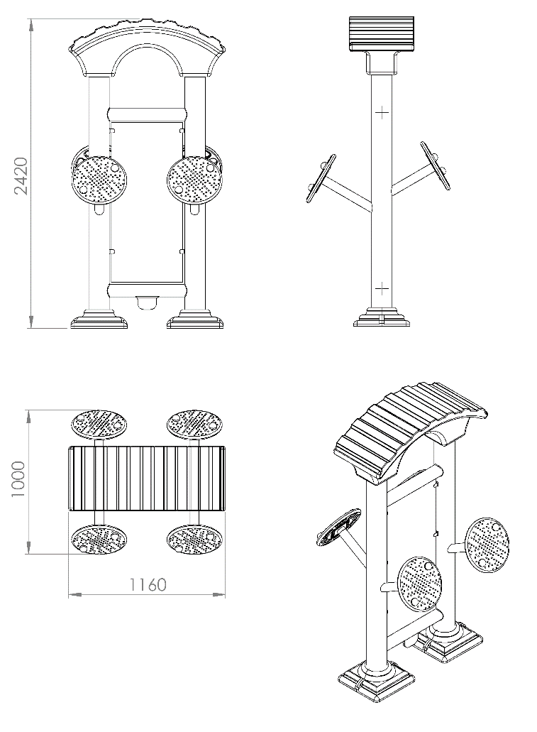

ÜRÜN ÖLÇÜLERİ:
Minimum 1000 x 1160 x 2420 mm

ÜRÜNÜN İŞLEYİŞİ VE KULLANIM AMACI:
Panolu Kol Çalıştırma Aleti iki kişinin bireysel veya birlikte kullanımına uygun şekilde tasarlanacaktır. Bir fonksiyonda, kollarda, bileklerde ve omuzlarda yer alan ön ve arka kaslar ile bedenin kol – gövde birleşim bölgesindeki eklem ve kasların çalıştırılmasını – esnetilmesini ve bedenin bu bölgesinde kan dolaşımının hızlanmasını ve kaslara daha fazla oksijen gitmesini sağlayacak şekilde üretilmiş olmalıdır.

TEKNİK ÖZELLİKLER:
Ürünün reklam panosu ana gövdesi 114 x 4,2 mm SDM borudan imal edilmiş olacaktır. Ana taşıyıcıları birleştirmesi ve panonun monte edilmesinde kullanılacak kulakların kaynatılacağı Ø89 x 3,5 mm SDM boru 4 noktada kullanılacaktır. Ana taşıyıcıda bulunan minimum 4 mm kulaklara monte edilecek olan pano levha, 2 mm kalınlığındaki dkp sac malzemeye dijital baskı veya 2 mm kalınlığında alüminyum levha üzerine UV baskı yapılarak idarenin istemiş olduğu logo ve idarenin istemiş olduğu yazı (park kuralları veya genel spor aleti güvenlik kuralları vb.) yazılacaktır. Yük taşıyan ve hareketli olmayan parçalar Ø60 x 3 mm borudan imal edilmiş olacaktır. Boruların ucuna kol çevirme diskleri sıkı geçme yöntemiyle 6205 ZZ rulmanlar kullanılarak monte edilecektir.
Tamamıyla el, kol dirsek ve omuz bağlantı yerlerindeki sinir ve kasları harekete geçirmek için tasarlanmış olmalıdır.
KULLANILAN YEDEK PARÇALAR
KOL ÇEVİRME DİSKİ

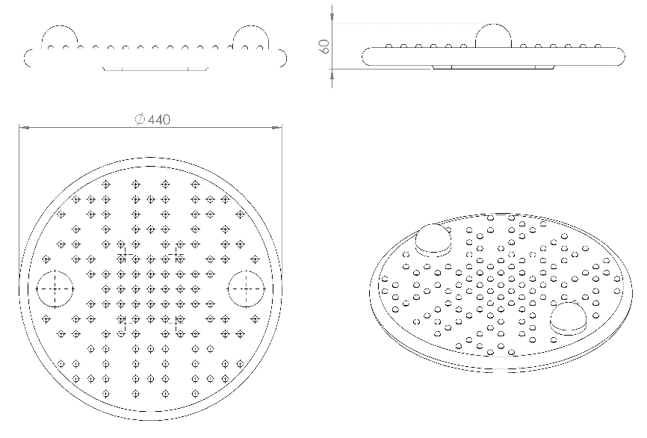

Ergonomik olarak Ø440 mm çapında ve 60 mm yüksekliğinde tasarlanan kol çevirme diskleri 1. Sınıf polietilen malzemeden minimum 1250 g olarak plastik şişirme yöntemi ile tek parça olarak üretilecektir.
Teknik resimdeki ölçülere uygun olarak üretilecek olan kol çevirme diskinin kalıp dizaynı estetik görünüm için bağlantı flaşının alt yüzeyine oturacağı şekilde kendiliğinden kanallı olacak şekilde tasarlanacak ve yüksek mukavemetli mesnet özelliği sağlayabilmesi için merkezi 4 noktada M8 somun üzerine baskı gerçekleştirilecek olup daha sonrası ürün üzerinde montaj için herhangi bir delme işlemi gerçekleştirilmeyecektir. Kol çevirme mamulünün yüzeyi kişilerin elleriyle rahatça kavrayabileceği şekilde teknik resimdeki gibi radüslü bir yapıda kabartmalı ve topuzlu olacak olup, ürün yüzeyinde yaralanmalara sebebiyet verebilecek sivri ve keskin bir nokta bulundurmayacaktır.
Diskler ürün yüzeyine 120 x 120 mm ölçülerinde minimum 4 mm et kalınlığındaki flaşlar ile bağlanacak olup, flaş tutamağın alt yüzeyinde bulunan kanal içerisine girdikten sonra 4 noktadan M8 cıvata ile montaj edilecektir.

BORU GEÇME
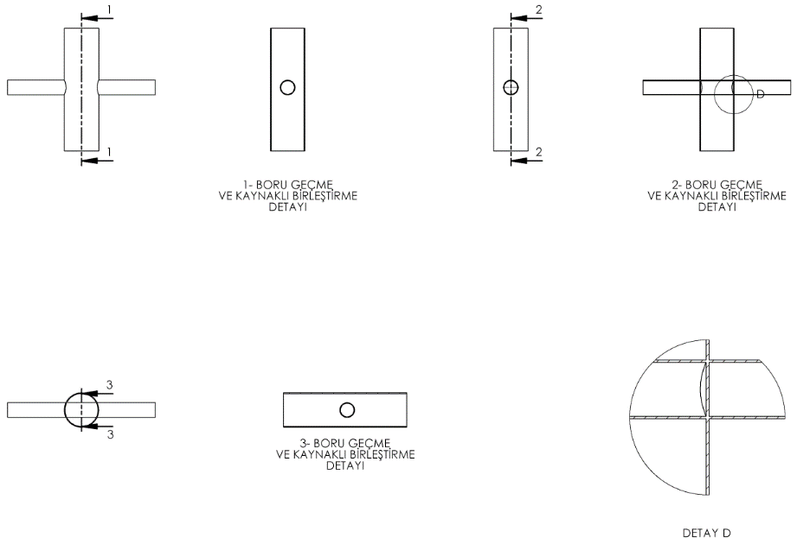
Yarı mamullerin kaynaklı birleştirme yöntemi uygulamalarında, borular yüksek mukavemet özelliği gösterip uzun ömürlü olması için teknik resim detaylarında belirtildiği gibi boru ve millerin birbiri içerinden geçirilerek yük dağılımı orantılı şekle getirilecek olup, estetik görünüm sağlaması amacı ile DETAY D de gösterildiği gibi kaynak işlemi boru iç yüzeyinden gerçekleştirilecektir.

FITNESS ÇATI

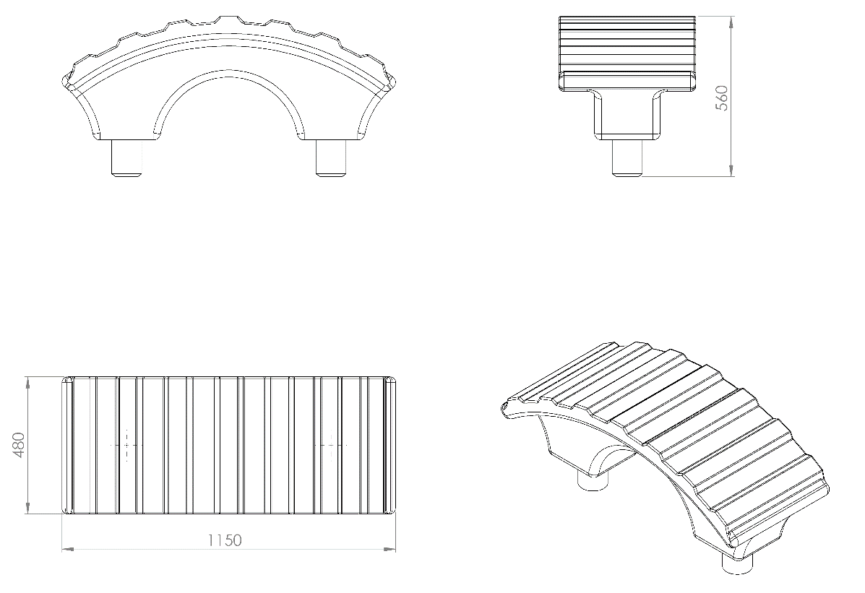
1150 x 480 mm ölçülerinde olan fitness çatı elemanı 560 mm yüksekliğinde polietilen malzemeden plastik rotasyon yöntemiyle minimum 10 kg ağırlığında üretilecektir. Tasarımı tırtıklı çatı şeklinde olacak olup tabanında bulunacak çıkıntı sayesinde fitness elemanının taşıyıcı borusuna geçirilerek sivri kenar veya köşe açıklıkta kalmayacak şekilde monte edilecektir.

ANKRAJ TABLASI

Teknik resme göre tasarlanacak olan ankraj tablası 8 mm platina malzemeden 350 x 350 mm ölçülerinde üretilecek olup yüzeyinde 8 adet Ø18 mm çapında bağlantı delikleri mevcut olacaktır. Ana taşıyıcı ve ankraj arasında minimum 8 mm kalınlığında federler gövdeye ve ankraja kaynak yöntemiyle birleştirilecektir.

ALT KAPAMA

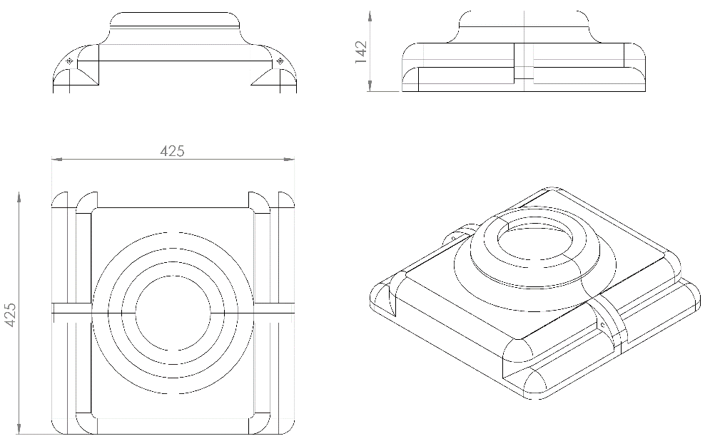
425 x 425 mm ölçülerinde 1. Sınıf polietilen malzemeden plastik enjeKsiyon yöntemiyle üretilecek olan alt kapama elemanı minimum 2 x 700 g ağırlığında ve toplam yüksekliği 142 mm olan iki parçadan üretilecektir. Kapaklar boruyu tamamen kavrayacak bir dizayna sahip olup parçalar birbirine geçirilerek bağlantı elemanlarıyla monte edilmelidir.

YÜZEY KAPLAMA

Tüm metal konstrüksiyon ekipmanlarına yüzey kaplama işlemi gerçekleştirilecektir. Kaplama işleminde öncelikle metal yüzeylerden kir, pas ve yağ artıkları, asidik yağ alma kimyasalları ile temizlenecektir. Temizlenen metal yüzeylerde kaplamanın dayanıklılığını artırmak için belirtilen şartlarda ve özelliklerde kumlama işlemi yapılacaktır. Kumlama işlemi sonrasında metal konstrüksiyon ekipmanları püskürtme yöntemiyle elektrostatik toz boya ile kaplanacaktır.
KUMLAMA METOTU

Kumlama işleminin istenilen şekilde oluşması için S – 330 ile S – 660 arasında özel yapılmış çelik gridler özel basınçlı teknolojik makine sayesinde fırlatma yöntemiyle makinenin içine asılmış ürünlerin her kısmına noktalama yaparak temizliği sağlanır. Tam temizliğin sağlanması için ürünler askı sistemine her bir noktası kumlanacak şekilde yerleştirilir. Askı sisteminin hızı 3 dev./dak. dan 10 dev./dak arası ayarlanmalı ve askı 360 derece dönerek kumlamanın yapılması sağlanır.
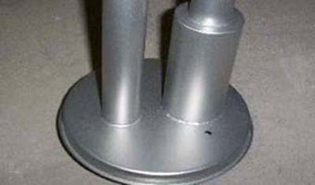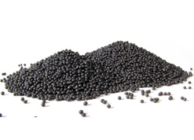

Kumlamada kullanılacak granüller yuvarlak olmalıdır. Diğer köşeli granüller ürünün üzerindeki tabakayı almasından ziyade ürünün deformesini artırmakta ve metal ürünün metal özelliğini azaltacaktır. Köşeli grit malzeme kullanılmayacaktır. Kumlamada kullanılan tozuması en az ve kumlama gücü en iyi olan kum çeşidi olan çelik yuvarlak granüller malzemenin kalınlığına göre kullanılmalıdır. İnce olan bir metal malzemede kullanılan kalın granüller malzemenin kullanım ömrünü azaltacaktır. Kullanılan granüllerin basınç etkisi ile bırakmış olduğu micron noktaların istenilen düzeyde olması için granüllerin sıklıkla yenilenmesi gerekmektedir. Yenilenmemesi durumunda basınçlı çarpma etkisi ile granüller küçüleceğinden yağ, kir, pas alma işleminin tam olmayacağından dolayı boya sırasında ürünün üzerinde kalan yağlar yüzeye çıkacaktır. Bu durumda boyanın iyi olmamasına etki edecektir. Kumlama işlemi tamamlandıktan sonra metal malzemeler toz aldırma kazanlarına yönlendirilir. Burada ürünler yıkanarak elektro statik toz boyama yapılmaya hazır hale getirilir.

KAPLAMA METOTU

Toz boya, boya kabininde özel boya tabancaları vasıtasıyla atılır. Tabancadan geçerken elektrostatik yüklenen toz boya partikülleri kabin içinde boyanacak malzemeye yapışır ve kaplama işlemi gerçekleşmiş olur. Toz boyanın malzeme yüzeyine tam olarak yapışabilmesi için malzemenin de çok iyi bir şekilde topraklanması gerekir. Malzeme toz boya ile kaplandıktan sonra pişirme fırınına girer. 200˚C olan fırın ısısı toz boyanın erimesini ve malzeme üzerine yapışmasını sağlar. Fırında bekleme süresi bittikten sonra malzeme fırından çıkartılarak herhangi bir temas olmaksızın soğumaya bırakılır.
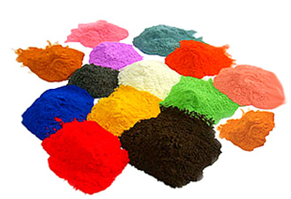

BETON ZEMİNE MONTAJ DETAYLARI

Spor aleti kurulacak olan alanın betonu terazili bir biçimde atılmış olması gerekmektedir. Spor aletinin tabanında bulunacak olan ankraj tablası zemine yerleştirilerek teraziye alındıktan sonra flanş üzerindeki deliklerden 8 adet min. M16 çapında 120 mm boyunda galvanizli çelik dübel ve kimyasal dübel ile zemine sabitlenecektir.

TOPRAK ZEMİNE MONTAJ DETAJLARI
ANKRAJ SİSTEMİ
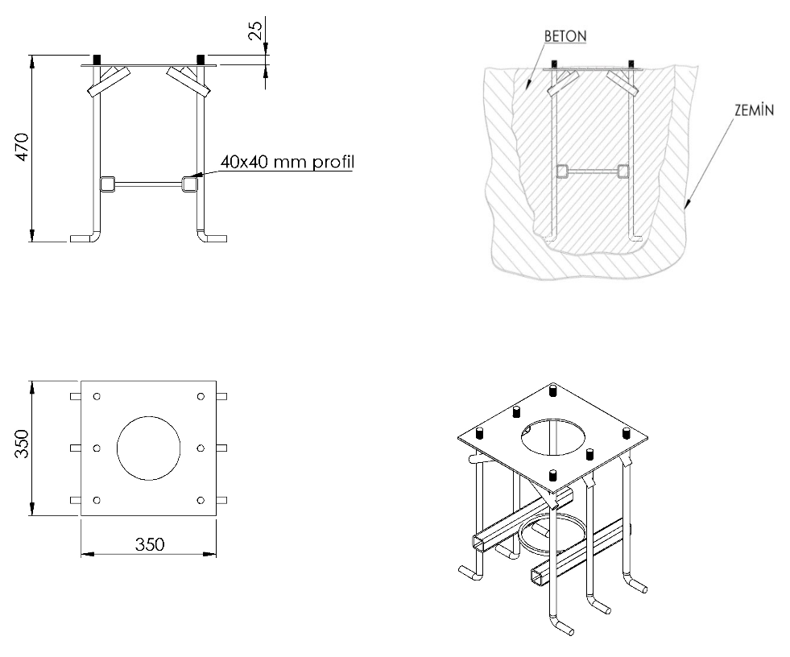
Spor aletlerinin toprak zemine montajı teknik resimde belirtilen ters ankraj yöntemi için tasarlanmış ankrajlarla gerçekleştirilecektir. Ankrajlar minimum 350 x 350 x 3 mm ölçülerinde sac malzemeden tablaya monte edilecek Ø16 mm gijon zemine bağlantı mukavemetinin artırmak için bükülerek kullanılacak olup minimum 470 mm ölçülerinde yüksekliğinde teknik resme uygun olarak üretilecek olup elektro statik toz boya yöntemi ile boyanacaktır.
Spor aletleri ankraj sisteminin uygulanacağı yer projede belirlendikten sonra 600 x 600 mm ölçülerinde ve 500 mm derinliğinde kazılacak olup, ankraj çukura yerleştirilip teraziye alındıktan sonra betonlama işlemi uygulanacaktır.
Ankrajların betonlama işleminde en düşük karakteristik silindir dayanımı 25 N/mm² ve en düşük karakteristik küp dayanımı 30 N/mm² olan C25/30 beton kullanılacaktır. Spor aletinin tabanında bulunacak olan ankraj tablası zemine yerleştirilerek teraziye alındıktan sonra flanş üzerindeki deliklerden gijonlar geçirilerek fiberli somunlar ile monte edilecektir.

